Помогает автоматика!
Пожар проявляет себя уже в полной мере, высокой температурой, сильным задымлением, большой площадью распространения, несет угрозу жизни и здоровью людей. Чтобы этого не допустить необходимо, предусматривать в квартирах, домах устройства, сигнализирующие о пожаре, которые неоднократно доказали свою эффективность. Обнаружение пожара в начальной стадии возникновения позволит в кротчайшие сроки его ликвидировать, ограничить площадь распространения, эвакуировать в безопасную зону.
Для обнаружения признаков пожара служат пожарные извещатели
Пожарный извещатель - это устройство (датчик) для формирования сигнала о пожаре.
Пожарный извещатель пламени.
Дымовой пожарный извещатель. Тепловой пожарный извещатель.
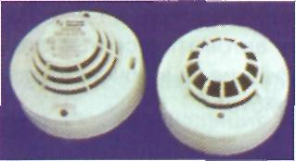
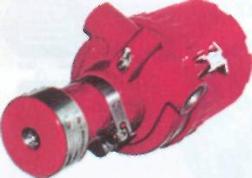

Ручной пожарный извещатель предназначен для ручного включения сигнала пожарной тревоги.

В каждой квартире (в жилых комнатах) рекомендуем установить автономные оптико-электронные дымовые пожарные извещатели, которые легко монтируются, просты в обслуживании, и своевременно смогут вас оповестить о возникшем пожаре.

По любой интересующей информации по монтажу, устройству и эксплуатации систем противопожарной защиты Вы можете обратиться в ОГПН по г. Оренбургу по адресу: г. Оренбург ул. Луговая,78А или по телефону 33-41-66.

Помните, что нет ничего дороже человеческой жизни!
Оградите себя и своих близких от возможных пожаров!

